**TẶNG QUÀ CHO HỌC SINH CHƯƠNG TRÌNH**

**“SÓNG VÀ MÁY TÍNH CHO EM”**

Do ảnh hưởng của dịch Covid- 19, với tinh thần “Tạm dừng đến trường không dừng việc học”, học sinh trường THCS Bảo Khê chuyển sang hình thức học tập trực tuyến.

Tuy nhiên việc học tập trực tuyến của học sinh còn gặp nhiều khó khăn vì trường có một số học sinh thuộc hộ nghèo, cận nghèo, gia đình không đủ điều kiện mua thiết bị học tập cho con nên các em phải đi học nhờ nhà bạn.

Nhằm hỗ trợ cho các em học sinh nghèo, học sinh có hoàn cảnh khó khăn không có phương tiện học tập, trường THCS Bảo Khê đã đề nghị PGD và ĐT ủng hộ “Chương trình Sóng và máy tính cho em” và đã nhận được 05 phần quà từ PGD&ĐT với tổng số tiền là 3.900.000đ ( Ba triệu chín trăm nghìn đồng). Đồng thời BGH nhà trường đã phối hợp cùng BCH Công đoàn phát động tới toàn thể CB, GV, NV quyên góp mua ủng hộ thêm một thiết bị học tập( Máy tính cây) cho học sinh hộ nghèo có hoàn cảnh đặc biệt khó khăn.

Sáng ngày 22/12/2021 BGH trường THCS Bảo Khê cùng với giáo viên Tổng phụ trách Đội đã trao tặng 5 phần quà của Phòng GD và ĐT Thành Phố gửi tặng cho 04 học sinh nghèo và 01 học sinh cận nghèo và đặc biệt nhà trường đã trao tặng 01 chiếc máy tính cho em học sinh thuộc hộ nghèo gia đình có hoàn cảnh đặc biệt khó khăn ở lớp 6C.

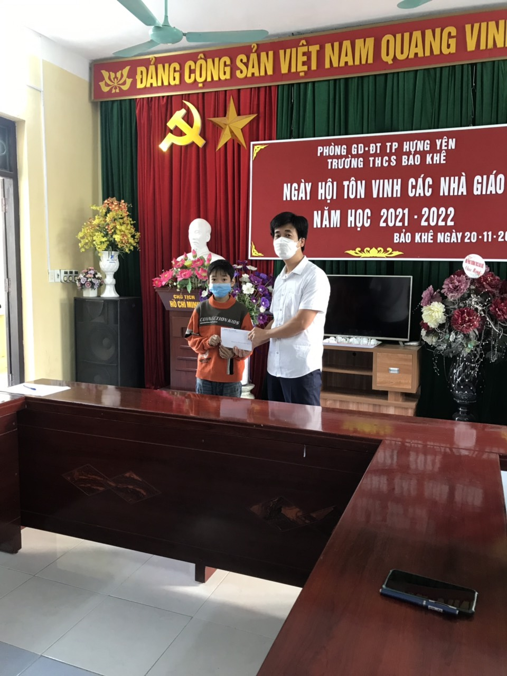

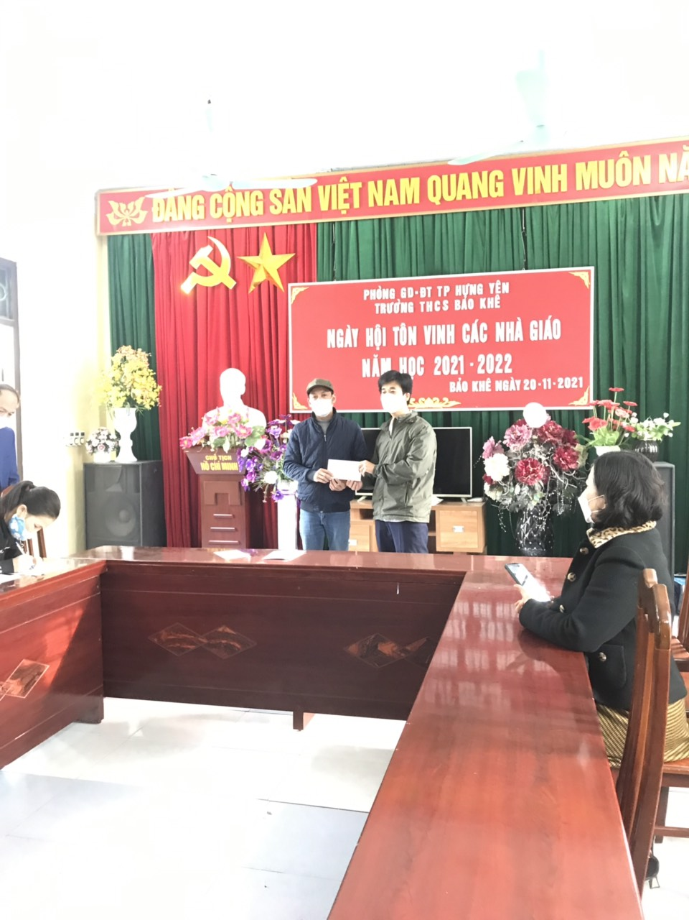

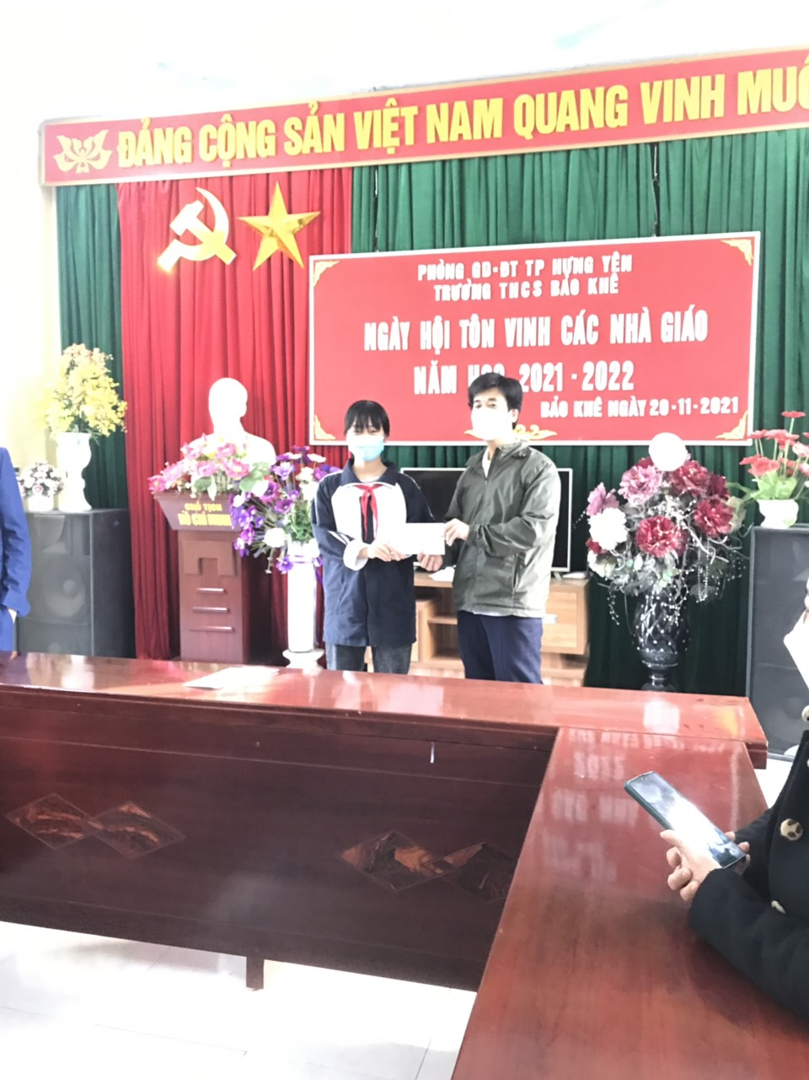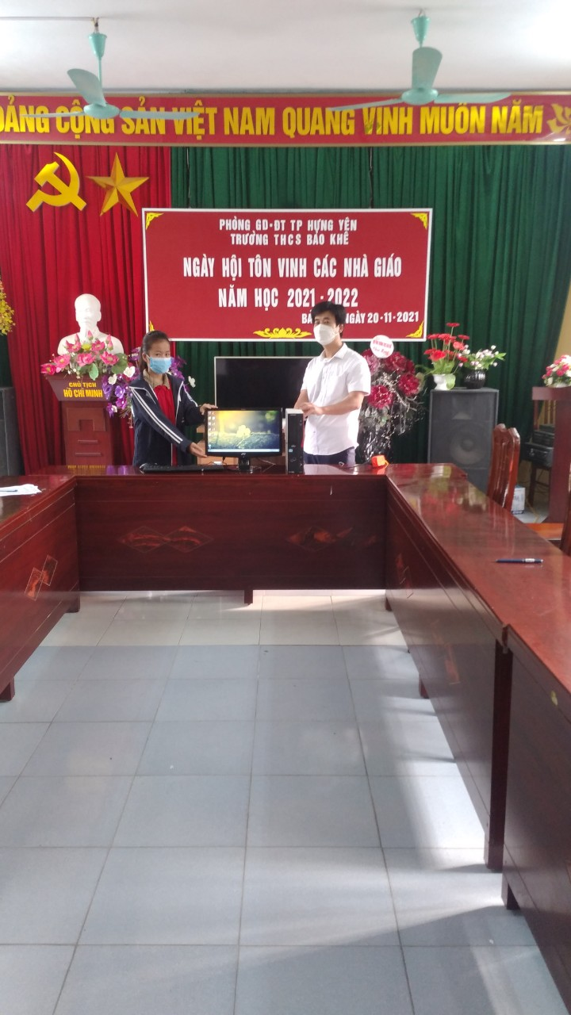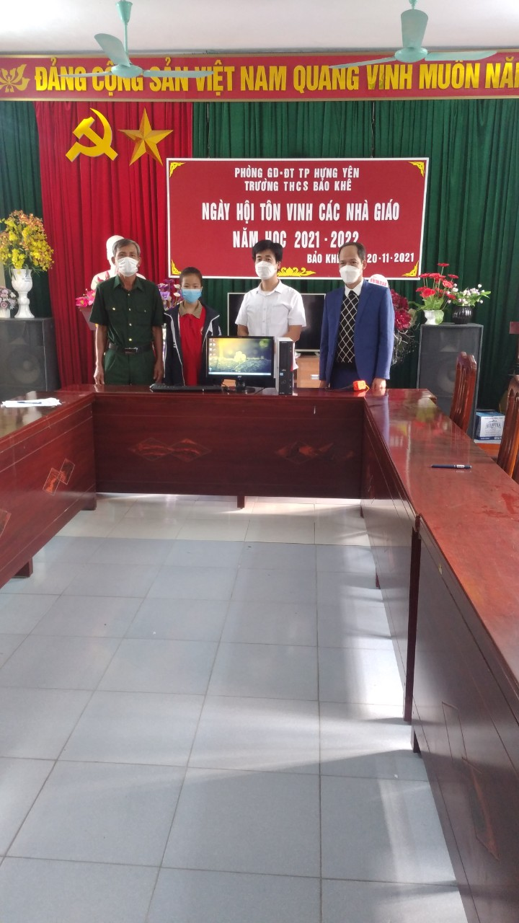

Những món quà được trao tặng kịp thời đã phần nào giảm bớt được khó khăn cho các em trong học tập trực tuyến. Nhà trường mong các em học sinh hãy biết trân trọng, sử dụng hiệu quả, an toàn đúng mục đích món quà ý nghĩa này. Bên cạnh đó các em cần cố gắng, tích cực tự giác học tập, vâng lời thầy cô, cha mẹ, vượt qua mọi khó khăn để có kết quả học tập tốt, xứng đáng với tình cảm mà các Ban ngành và thầy cô đã dành tặng.